**Lampiran 1.** Hasil identifikasi daun bunga pukul empat

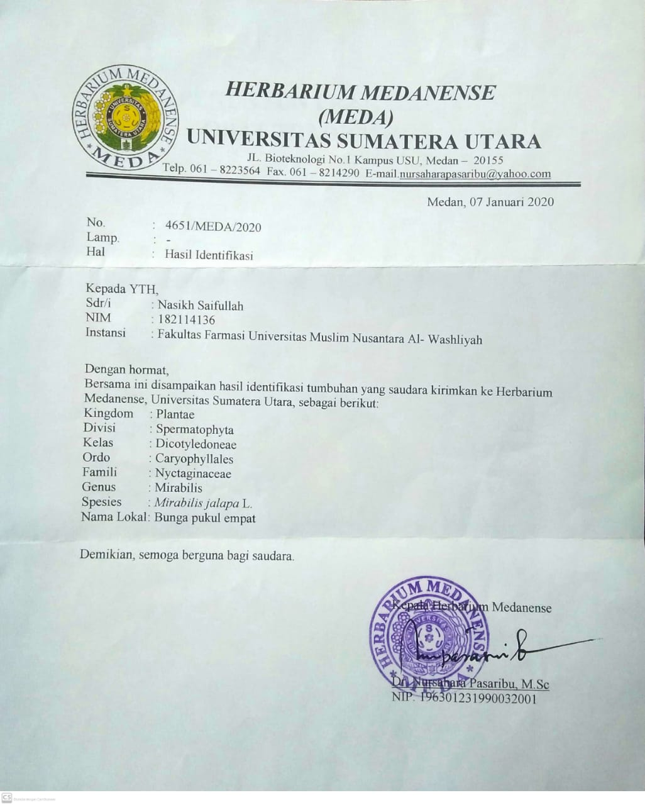

**Lampiran 2.** Gambar daun bunga pukul empat segar, simplisa dan ekstrak

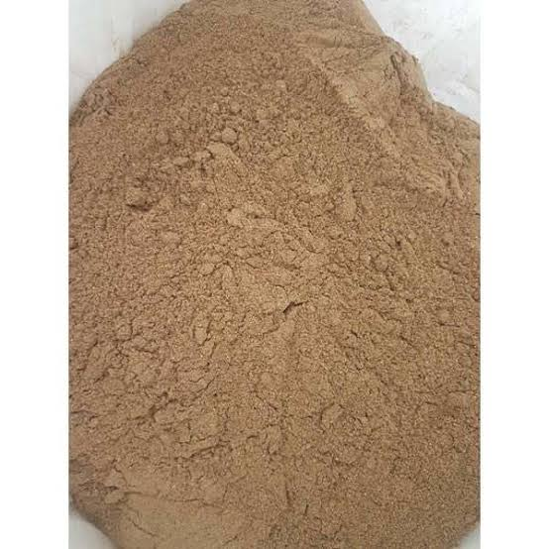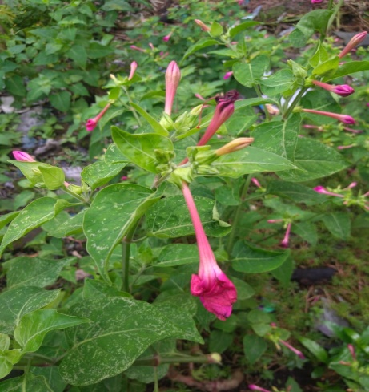

Gambar serbuk daun bunga pukul empat

Gambar daun bunga pukul empat

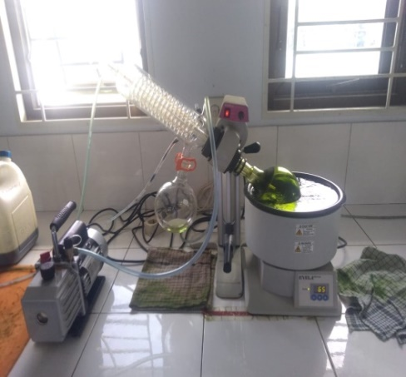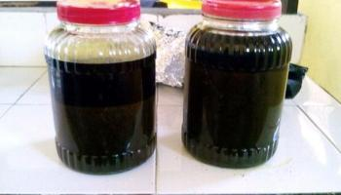

Gambar alat *rotary evaporator*

Gambar maserasi daun bunga pukul empat

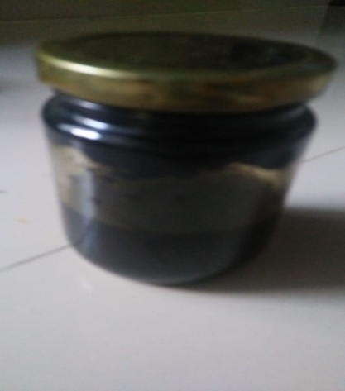

Gambar maserat daun bunga pukul empat

**Lampiran 3.** Gambar Alat *Rotary Evaporator*, Azeotropi dan Spektrofotometri UV-Visible

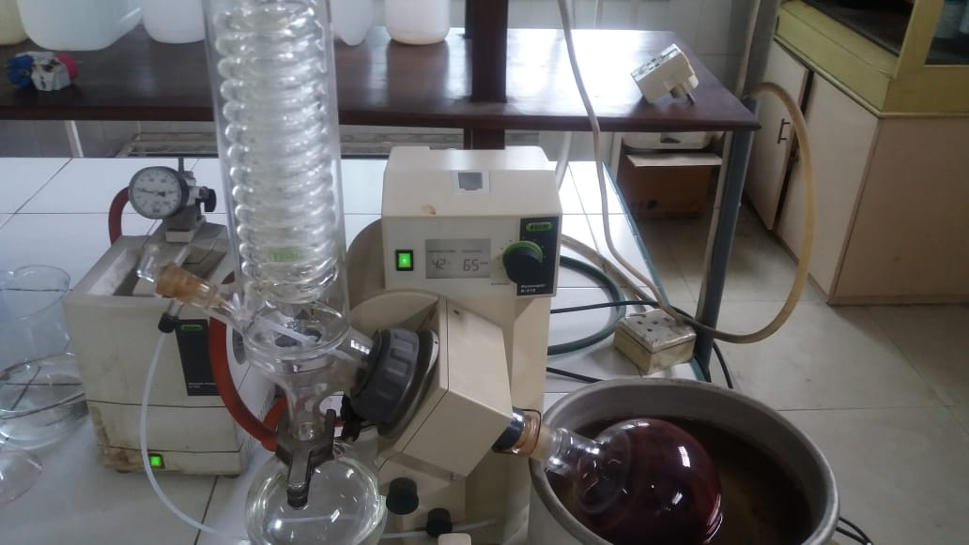

Gambar alat rotary evaporator

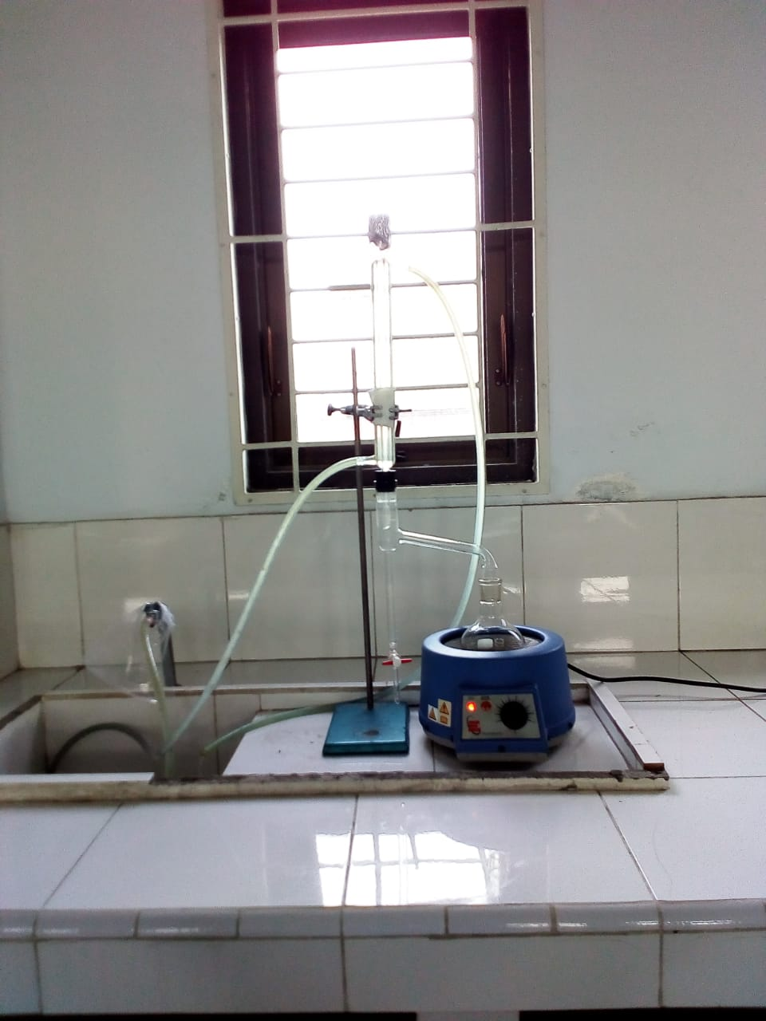

Gambar alat azeotropi

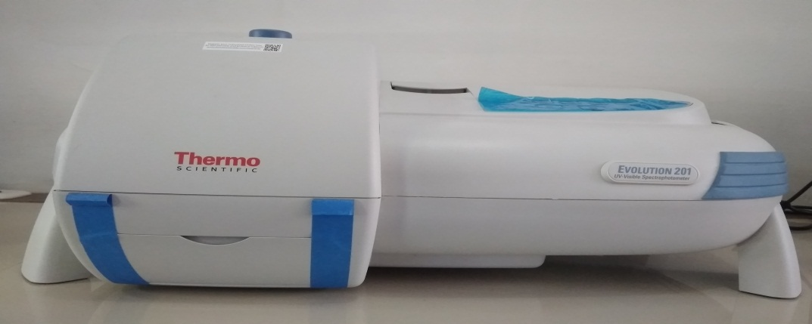

Gambar Alat Spektrofotometer Uv-Visible

**Lampiran 4.** Bagan alir penelitian



**Lampiran 5.** Pengukuran Absorbansi DPPH Setelah Penambahan Ekstrak Etanol

Daun bunga pukul empat

**Lampiran 6.** Pengukuran Absorbansi DPPH Setelah Penambahan Sari air

Daun bunga pukul empat



**Lampiran 7.** Pengukuran Absorbansi DPPH Setelah Penambahan Vitamin C



**Lampiran 8.** Perhitungan Pembuatan Larutan DPPH

Rumus bangun DPPH = C18H12N5O6

Berat molekul = 394,32

Dibuat larutan DPPH dengan konsentrasi 40 µg/mL

Ditimbang 50 mg DPPH, dilarutkan dengan metanol di dalam labu tentukur 100 mL, maka diperoleh larutan DPPH dengan konsentrasi

= $\frac{\left(50 x 1000\right) µg}{100 ml}$ = 500 µg/mL

Selanjutnya larutan tersebut dipipet sebanyak 5 mL, diencerkan dengan metanol di dalam labu tentukur 25 mL, maka diperoleh larutan DPPH dengan konsentrasi

= $\frac{2,00 ml x 500 µg/ml}{25 ml}$ = 40 µg/mL

**Lampiran 9.** Hasil perhitungan karakterisasi simplisia daun bunga pukul empat

1. Penetapan kadar air

Kadar Air = $\frac{\left(Volume Akhir Air-Volume Awal Air\right)ml}{Berat Simplisia} x 100\%$

1. Pengulangan 1

Volume Akhir Air = 1,2 mL

Volume Awal Air = 0,8 mL

Berat Simplia = 5,002 g

Kadar Air = $\frac{1,2 ml - 0,8ml}{5,002 g }$ x 100% = 7,996 %

1. Pengulangan 2

Volume Akhir Air = 1,1 mL

Volume Awal Air = 0,7 mL

Berat Simplia = 5,003 g

Kadar Air = $\frac{1,5 ml - 1,2ml}{5,003 g }$ x 100%= 7,995 %

1. Pengulangan 3

Volume Akhir Air = 0,9 mL

Volume Awal Air = 0,6 mL

Berat Simplisia = 5,005 g

Kadar Air = $\frac{0,9 ml - 0,6ml}{5,005 g }$ x 100%= 5,994 %

Maka, kadar air rata-rata = $\frac{7,996\%+7,995\%+5,994\%}{3}$ = 7,32%

1. Penetapan kadar sari larut dalam air

Kadar sari larut dalam air = $\frac{berat sari air x 5}{berat sampel}x 100\%$

1. Berat sampel = 5 gr

Berat sari air = 0,1744 gr

Kadar sari larut dalam air = $\frac{0,1744 x 5}{5}x 100\%$ = 17,44%

1. Berat sampel = 5 gr

Berat sari air = 0,1695 gr

Kadar sari larut dalam air = $\frac{0,1695 x 5}{5}x 100\%$ = 16,95%

**Lampiran 9. (Lanjutan)**

1. Berat sampel = 5 gr

Berat sari air = 0,1978 gr

Kadar sari larut dalam air = $\frac{0,1978 x 5}{5}x 100\%$ = 19,78%

Maka, kadar sari larut dalam air rata-rata = $\frac{17,44\%+16,95\%+19,78\%}{3}$ =18,05%

1. Penetapan sari larut dalam etanol

Kadar sari larut dalam etanol = $\frac{berat sari etanol x 5}{berat sampel} x 100\%$

1. Berat sampel = 5 gr

Berat sari etanol = 0,1859 gr

Kadar sari larut dalam air = $\frac{0,1859 x 5}{5}x 100\%$ = 18,59%

1. Berat sampel = 5 gr

Berat sari etanol = 0,1802 gr

Kadar sari larut dalam air = $\frac{0,1802 x 5}{5}x 100\%$ = 18,02%

1. Berat sampel = 5 gr

Berat sari etanol = 0,1781 gr

Kadar sari larut dalam air = $\frac{0,1781 x 5}{5}x 100\%$ = 17,81%

Maka, kadar sari larut dalam etanol rata-rata = $\frac{18,59\%+18,02+17,81\%}{3}$ = 18,14%

1. Penetapan kadar abu total

Kadar abu total = $\frac{berat abu yang di peroleh}{berat sampel} x 100\%$

1. Berat sampel = 2 gr

Berat abu = 0,1261 gr

Kadar abu total = $\frac{0,1261}{2} x 100\%$ = 6,30 %

1. Berat sampel = 2 gr

Berat abu = 0,08 gr

Kadar abu total = $\frac{0,08}{2} x 100\%$ = 4 %

**Lampiran 9. (Lanjutan)**

1. Berat sampel = 2 gr

Berat abu = 0,0720 gr

Kadar abu total = $\frac{0,0720}{2} x 100\%$ = 3,6 %

Maka, kadar abu total rata-rata = $\frac{6,30\%+4\%+3,6\%}{3} x 100\%$ = 4,6%

1. Penetapan kadar abu tidak larut asam

Kadar abu tidak larut asam = $\frac{berat abu setelah dipijar}{berat sampel mula-mula} x 100\%$

1. Berat sampel = 2 gr

Berat abu = 0,0528 gr

Kadar abu total = $\frac{0,0528}{2} x 100\%$ = 2,64 %

1. Berat sampel = 2 gr

Berat abu = 0,0474 gr

Kadar abu total = $\frac{0,0474}{2} x 100\%$ = 2,37 %

1. Berat sampel = 2 gr

Berat abu = 0,0647 gr

Kadar abu total = $\frac{0,0647}{2} x 100\%$ = 3,23 %

Maka, kadar abu tidak larut asam rata-rata = $\frac{2,64\%+2,37\%+3,23\%}{3} x 100\%$ = 2,74%

**Lampiran 10.** Pemeriksaan mikroskopik simplisia daun bunga pukul empat

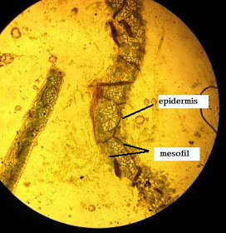

**Lampiran 11.** Perhitungan Pembuatan Larutan Ekstrak Etanol daun bunga pukul empat

Ditimbang 50 mg ekstrak etanol daun bunga pukul empat, dilarutkan dengan metanol di dalam labu tentukur 50 mL, maka diperoleh larutan induk ekstrak etanol daun bunga pukul empat dengan konsentrasi= $\frac{\left(50 x 1000\right) µg}{50 ml}$ = 1000 µg/mL

Selanjutnya dari larutan ini dibuat larutan ekstrak konsentrasi 500 µg/mL; 550 µg/mL; 600 µg/mL; 650 µg/mL, dan 700 µg/mL masing-masing sebanyak 10 mL

1. Untuk larutan konsentrasi 500 µg/mL, dipipet larutan ekstrak (1000 µg/mL), sebanyak = = 5 mL
2. Untuk larutan konsentrasi 550 µg/mL, dipipet larutan ekstrak(1000 µg/mL), sebanyak = = 5,5 mL
3. Untuk larutan konsentrasi 600 µg/mL, dipipet larutan ekstrak (1000 µg/mL), sebanyak = = 6 mL
4. Untuk larutan konsentrasi 650 µg/mL, dipipet larutan ekstrak (1000 µg/mL), sebanyak = = 6,5 mL
5. Untuk larutan konsentrasi 50 µg/mL, dipipet larutan ekstrak (1000 µg/mL), sebanyak = $\frac{10 ml x 700 µg/ml }{1000 µg/ml}$ = 7 mL

Masing-masing dicukupkan sampai 10 mL.

**Lampiran 12.** Perhitungan Pembuatan Larutan sari air daun bunga pukul empat

Ditimbang 50 mg sari air daun bunga pukul empat, dilarutkan dengan metanol di dalam labu tentukur 50 mL, maka diperoleh larutan induk sari air daun bunga pukul empat dengan konsentrasi = $\frac{\left(50 x 1000\right) µg}{50 ml}$ = 1000 µg/mL

Selanjutnya dari larutan ini dibuat larutan ekstrak konsentrasi 500 µg/mL; 550 µg/mL; 600 µg/mL; 650 µg/mL, dan 700 µg/mL masing-masing sebanyak 10 mL

1. Untuk larutan konsentrasi 500 µg/mL, dipipet larutan ekstrak (1000 µg/mL), sebanyak = = 5 mL
2. Untuk larutan konsentrasi 550 µg/mL, dipipet larutan ekstrak(1000 µg/mL), sebanyak = = 5,5 mL
3. Untuk larutan konsentrasi 600 µg/mL, dipipet larutan ekstrak (1000 µg/mL), sebanyak = = 6 mL
4. Untuk larutan konsentrasi 650 µg/mL, dipipet larutan ekstrak (1000 µg/mL), sebanyak = = 6,5 mL
5. Untuk larutan konsentrasi 50 µg/mL, dipipet larutan ekstrak (1000 µg/mL), sebanyak = $\frac{10 ml x 700 µg/ml }{1000 µg/ml}$ = 7 mL

Masing-masing dicukupkan sampai 10 mL.

**Lampiran 13.** Perhitungan Pembuatan Larutan Vitamin C

Ditimbang 50 mg vitamin C baku, dilarutkan dengan metanol sampai 100 mL, maka diperoleh larutan vitamin C = $\frac{\left(50 x 1000\right) µg}{100 ml}$ = 500 µg/mL

Selanjutnya dari larutan ini dipipet sebanyak 5 mL, diencerkan di dalam labu tentukur sampai 50 mL, maka diperoleh larutan vitamin C konsentrasi:

= $\frac{ 5 ml x 500 µg/ml }{50 ml}$ = 50 µg/mL

Kemudian dari larutan ini dibuat larutan vitamin C konsentrasi 4 µg/mL; 8 µg/mL; 12 µg/mL; 16 µg/mL, dan 20 µg/mL, masing-masing kedalam labu tentukur 25 mL.

1. Untuk larutan konsentrasi 4 µg/mL, dipipet larutan vitamin C (50 µg/mL), sebanyak = $\frac{\left(25 ml x 4\right) µg}{50 µg/ml}$ = 2,00 mL
2. Untuk larutan konsentrasi 8 µg/mL, dipipet larutan vitamin C (50 µg/mL), sebanyak = $\frac{\left(25 ml x 8\right) µg}{50 µg/ml}$ = 4,00 mL
3. Untuk larutan konsentrasi 12 µg/mL, dipipet larutan vitamin C (50 µg/mL), sebanyak = $\frac{\left(25 ml x 12\right) µg}{50 µg/ml}$ = 6,00 mL
4. Untuk larutan konsentrasi 16 µg/mL, dipipet larutan vitamin C (50 µg/mL), sebanyak = $\frac{\left(25 ml x 16\right) µg}{50 µg/ml}$ = 8,00 mL
5. Untuk larutan konsentrasi 20 µg/mL, dipipet larutan vitamin C (50 µg/mL), sebanyak = $\frac{\left(25 ml x 20\right) µg }{50 µg/ml}$ = 10,00 mL

Masing-masing dicukupkan sampai 25 mL.

**Lampiran 14.** Contoh Perhitungan % Peredaman (Inhibisi) Ekstrak Etanol Daun Bunga Pukul Empat (EEDBPE) dan Vitamin C

Sebagai contoh diambil data dari konsentrasi ekstrak = 500 µg/mL

Absorbansi DPPH sebelum ditambah bahan uji = 0,750; 0,749; 0,749; 0,749; 0,750; 0,752. Absorbansi DPPH rata-rata sebelum ditambah bahan uji

= $\frac{0,750+0,749+0,749+0,749+0,750+0,752}{6}$ = 0,750

Absorbansi DPPH setelah ditambah ekstrak daun bunga pukul empat konsentrasi 500 µg/mL adalah sebagai :0,392; 0,391; 0,390; 0,390; 0,389; 0,388

% peredaman= $\frac{Abs DPPH (tanpa ekstrak-ditambah ekstrak)}{Abs DPPH tanpa ekstrak}$ x 100%

1. % peredaman = $\frac{0,750-0,392}{0,750}$ × 100 % = 47,72 %
2. % peredaman = $\frac{0,750-0,391}{0,750}$ × 100 % = 47,86 %
3. % peredaman = $\frac{0, 750 - 0,390}{0,750}$ × 100 % = 47,99 %
4. % peredaman = $\frac{0, 750 - 0,390}{0,750}$ × 100 % = 47,99 %
5. % peredaman = $\frac{0, 750 - 0,389}{0,750}$ × 100 % = 48,12 %
6. % peredaman = $\frac{0, 750 - 0,388}{0,750}$ × 100 % = 48,24 %

Persen peredaman (inhibisi) rata-rata = $\frac{(47,72+47,86+47,99+47,99+48,12+47,34) \%}{6}$ = 47,99 %

**Lampiran 15.** Contoh Perhitungan % Peredaman (Inhibisi) Sari Air Daun Bunga Pukul Empat (SADBPE) dan Vitamin C

Sebagai contoh diambil data dari konsentrasi ekstrak = 500 µg/mL

Absorbansi DPPH sebelum ditambah bahan uji = 0,750; 0,749; 0,749; 0,749; 0,750; 0,752. Absorbansi DPPH rata-rata sebelum ditambah bahan uji

= $\frac{0,750+0,749+0,749+0,749+0,750+0,752}{6}$ = 0,750

Absorbansi DPPH setelah ditambah ekstrak daun bunga pukul empat konsentrasi 500 µg/mL adalah sebagai :0,609; 0,609; 0,609; 0,609; 0,609; 0,609

% peredaman= $\frac{Abs DPPH (tanpa ekstrak-ditambah ekstrak)}{Abs DPPH tanpa ekstrak}$ x 100%

1. % peredaman = $\frac{0,750-0,609}{0,750}$ × 100 % = 18,78 %
2. % peredaman = $\frac{0,750-0,609}{0,750}$ × 100 % = 18,78 %
3. % peredaman = $\frac{0, 750 - 0,609}{0,750}$ × 100 % = 18,78 %
4. % peredaman = $\frac{0, 750 - 0,609}{0,750}$ × 100 % = 18,78 %
5. % peredaman = $\frac{0, 750 - 0,609}{0,750}$ × 100 % = 18,78 %
6. % peredaman = $\frac{0, 750 - 0,609}{0,750}$ × 100 % = 18,78 %

Persen peredaman (inhibisi) rata-rata = $\frac{(18,78 +18,78 +18,78 +18,78 +18,78 +18,78 ) \%}{6}$ = 18,78 %

**Lampiran 16.** Data danHasil Perhitungan % Peredaman (Inhibisi) Dari Berbagai Konsentrasi Bahan Uji dan Vitamin C

|  |  |  |  |  |  |  |  |  |  |  |  |
| --- | --- | --- | --- | --- | --- | --- | --- | --- | --- | --- | --- |
| NO | Rata-rata Absorbansi DPPH (40 µg/mL) | DPPH (40 µg/mL +Ekstrak Daun Bunga Pukul Empat 500 µg/mL ) | | DPPH (40 µg/mL +Ekstrak Daun Bunga Pukul Empat 550 µg/mL ) | | DPPH (40 µg/mL +Ekstrak Daun Bunga Pukul Empat 600 µg/mL ) | | DPPH (40 µg/mL +Ekstrak Daun Bunga Pukul Empat 650 µg/mL ) | | DPPH (40 µg/mL +Ekstrak Daun Bunga Pukul Empat 700 µg/mL ) | |
| Absorbansi | % Peredaman | Absorbansi | % Peredaman | Absorbansi | % Peredaman | Absorbansi | % Peredaman | Absorbansi | % Peredaman |
| 1 | 0,750 | 0.392 | 47.72 | 0.360 | 51.99 | 0.303 | 59.59 | 0.264 | 64.79 | 0.184 | 75.46 |
| 2 | 0.391 | 47.86 | 0.359 | 52.12 | 0.301 | 59.86 | 0.263 | 64.93 | 0.184 | 75.46 |
| 3 | 0.390 | 47.99 | 0.358 | 52.26 | 0.301 | 59.86 | 0.263 | 64.93 | 0.183 | 75.59 |
| 4 | 0.390 | 47.99 | 0.358 | 52.26 | 0.300 | 59.99 | 0.263 | 64.93 | 0.183 | 75.59 |
| 5 | 0.389 | 48.12 | 0.358 | 52.26 | 0.300 | 59.99 | 0.262 | 65.06 | 0.182 | 75.73 |
| 6 | 0.388 | 48.24 | 0.357 | 52.39 | 0.299 | 60.12 | 0.262 | 65.06 | 0.182 | 75.73 |
| % Peredaman rata-rata = | | | 47,99 |  | 52,21 |  | 59,90 |  | 64,95 |  | 75,59 |
| NO | Rata-rata Absorbansi DPPH (40 µg/mL) | DPPH (40 µg/mL + Sari Daun Bunga Pukul Empat 500 µg/mL ) | | DPPH (40 µg/mL + Sari Daun Bunga Pukul Empat 550 µg/mL ) | | DPPH (40 µg/mL + Sari Daun Bunga Pukul Empat 600 µg/mL ) | | DPPH (40 µg/mL +Sari Daun Bunga Pukul Empat 650 µg/mL ) | | DPPH (40 µg/mL +Sari Daun Bunga Pukul Empat 700 µg/mL ) | |
| Absorbansi | %  Peredaman | Absorbansi | % Peredaman | Absorbansi | % Peredaman | Absorbansi | % Peredaman | Absorbansi | % Peredaman |
| 1 | 0,750 | 0.609 | 18.78 | 0.600 | 19.98 | 0.592 | 21.05 | 0.596 | 20.52 | 0.590 | 21.32 |
| 2 | 0.609 | 18.78 | 0.600 | 19.98 | 0.592 | 21.05 | 0.595 | 20.65 | 0.588 | 21.58 |
| 3 | 0.609 | 18.78 | 0.600 | 19.98 | 0.593 | 20.92 | 0.593 | 20.92 | 0.588 | 21.58 |
| 4 | 0.609 | 18.78 | 0.600 | 19.98 | 0.592 | 21.05 | 0.591 | 21.18 | 0.587 | 21.72 |
| 5 | 0.609 | 18.78 | 0.600 | 19.98 | 0.592 | 21.05 | 0.590 | 21.32 | 0.586 | 21.85 |
| 6 | 0.609 | 18.78 | 0.600 | 19.98 | 0.592 | 21.05 | 0.591 | 21.18 | 0.586 | 21.85 |
| % Peredaman rata-rata = | | | 18,78 |  | 19,98 |  | 21,05 |  | 20,96 |  | 21,65 |

**Lampiran 16.** (Lanjutan)

|  |  |  |  |  |  |  |  |  |  |  |  |
| --- | --- | --- | --- | --- | --- | --- | --- | --- | --- | --- | --- |
| NO | Rata-rata Absorbansi DPPH (40 µg/mL) | DPPH (40 µg/mL +Vitamin C  4 µg/mL ) | | DPPH (40 µg/mL +Vitamin C  8 µg/mL ) | | DPPH (40 µg/mL +Vitamin C  12 µg/mL ) | | DPPH (40 µg/mL +Vitamin C  16 µg/mL ) | | DPPH (40 µg/mL +Vitamin C  20 µg/mL ) | |
| Absorbansi | % Peredaman | Absorbansi | % Peredaman | Absorbansi | % Peredaman | Absorbansi | % Peredaman | Absorbansi | % Peredaman |
| 1 | 0,750 | 0.563 | 24.92 | 0.448 | 40.25 | 0.342 | 54.39 | 0.252 | 66.39 | 0.202 | 73.06 |
| 2 | 0.558 | 25.58 | 0.446 | 40.52 | 0.342 | 54.39 | 0.253 | 66.26 | 0.203 | 72.93 |
| 3 | 0.556 | 25.85 | 0.447 | 40.39 | 0.343 | 54.26 | 0.253 | 66.26 | 0.203 | 72.93 |
| 4 | 0.556 | 25.85 | 0.448 | 40.25 | 0.342 | 54.39 | 0.252 | 66.39 | 0.203 | 72.93 |
| 5 | 0.555 | 25.98 | 0.446 | 40.52 | 0.342 | 54.39 | 0.252 | 66.39 | 0.202 | 73.06 |
| 6 | 0.555 | 25.98 | 0.446 | 40.52 | 0.341 | 54.52 | 0.251 | 66.53 | 0.202 | 73.06 |
| % Peredaman rata-rata = | | | 25,69 |  | 40,41 |  | 54,39 |  | 66,37 |  | 72,99 |

**Lampiran 17.** Perhitungan, Persamaan Garis Regresi dan IC50­

* + 1. **Perhitungan IC50­ dari ekstrak etanol daun bunga pukul empat**

Hasil perhitungan persen inhibisi rata-rata dari ekstrak etanol daun bunga pukul empat berbagai konsentrasi diperoleh sebagai berikut:

|  |  |
| --- | --- |
| Konsentrasi (µg/mL) | Persen inhibisi rata-rata (%) |
| 500 | 47,99 |
| 550 | 52,21 |
| 600 | 59,90 |
| 650 | 64,95 |
| 700 | 75,59 |

1. Perhitungan Persamaan Garis Regresi sebagai berikut:

|  |  |  |  |  |
| --- | --- | --- | --- | --- |
| Konsentrasi (X) | % Inhibisi (Y) | X2 | Y2 | XY |
| 0,00 | 0,00 | 0,00 | 0,00 | 0,00 |
| 500,00 | 47,99 | 250000 | 2303.04 | 23995 |
| 550,00 | 52,21 | 302500 | 2725.88 | 28715.5 |
| 600,00 | 59,90 | 360000 | 3588.01 | 35940 |
| 650,00 | 64,95 | 422500 | 4218.50 | 42217.5 |
| 700,00 | 75,59 | 490000 | 5713.85 | 52913 |
| Σ X = 3000,00 | ΣY= 300,64 | ΣX2= 1825000 | ΣY2=18549,28 | ΣXY=183781 |
| Rata-rata = 500,00 | Rata-rata = 50,11 | Rata-rata =  304166,67 | Rata-rata =  3091,55 | Rata-rata =  30630,167 |

a = $\frac{\left(ΣXY\right)-\left(ΣX\right)\left(ΣY\right)/n}{\left({ΣX}^{2}\right)-{\left(X\right)}^{2}/n}$ = $\frac{ 183781-\left(3000\right)\left(300,64\right)/6}{\left( 500,00\right)-{\left(3000\right)}^{2 }/6}$

= $\frac{33461 }{325000}$ = 0,102

b = (Yrata-rata)– (a × X rata-rata)

= (50,11) - (0,102 × 500)

= 50,11 – 51 = -0,89

Maka diperoleh Persamaan garis regresi: Y = 0,102 X + 0,89

1. Perhitungan IC50

Y = 0,102 X + 0,89

50 = 0,102 X + 0,89

X = $\frac{50-0.89}{0,102}$ = 481,47 μg/mL

**Lampiran 17.** (Lanjutan)

Maka IC50 untuk ekstrak etanol daun bunga pukul empat adalah = 481,47 μg/mL, kategori sangat lemah karena nilai IC50 yang diperoleh lebih besar dari 200 μg/mL.

* + 1. **Perhitungan IC50­ dari sari air daun bunga pukul empat**

Hasil perhitungan persen inhibisi rata-rata dari ekstrak etanol daun bunga pukul empat berbagai konsentrasi diperoleh sebagai berikut:

|  |  |
| --- | --- |
| Konsentrasi (µg/mL) | Persen inhibisi rata-rata (%) |
| 500 | 18,78 |
| 550 | 19,98 |
| 600 | 21,03 |
| 650 | 20,96 |
| 700 | 21,65 |

1. Perhitungan Persamaan Garis Regresi sebagai berikut:

|  |  |  |  |  |
| --- | --- | --- | --- | --- |
| Konsentrasi (X) | % Inhibisi (Y) | X2 | Y2 | XY |
| 0,00 | 0,00 | 0,00 | 0,00 | 0,00 |
| 500,00 | 18,78 | 250000 | 352,6884 | 9390 |
| 550,00 | 19,98 | 302500 | 399,20 | 10989 |
| 600,00 | 21,03 | 360000 | 442,26 | 12618 |
| 650,00 | 20,96 | 422500 | 439,32 | 13624 |
| 700,00 | 21,65 | 490000 | 468,72 | 15155 |
| Σ X = 3000,00 | ΣY= 102,40 | ΣX2= 1825000 | ΣY2= 2102,19 | ΣXY= 61776 |
| Rata-rata = 500,00 | Rata-rata =  17,07 | Rata-rata =  304166,67 | Rata-rata =  350,37 | Rata-rata =  10296 |

a = $\frac{\left(ΣXY\right)-\left(ΣX\right)\left(ΣY\right)/n}{\left({ΣX}^{2}\right)-{\left(X\right)}^{2}/n}$ = $\frac{ 61776-\left(3000\right)\left(102,40\right)/6}{\left( 500,00\right)-{\left(3000\right)}^{2 }/6}$

= $\frac{10576}{325000}$ = 0,032

b = (Yrata-rata)– (a × X rata-rata)

= (17,07) - (0,032× 500)

= 17,07 – 16 = 1,07

Maka diperoleh Persamaan garis regresi: Y = 0,032 X + 1,07

**Lampiran 17.** (Lanjutan)

1. Perhitungan IC50

Y = 0,032 X + 1,07

50 = 0,032X + 1,07

X = $\frac{50-01,07}{0,032}$ = 1529,06 μg/mL

Maka IC50 untuk sari air daun bunga pukul empat adalah = 1529,06 μg/mL, kategori sangat lemah karena nilai IC50 yang diperoleh lebih besar dari 200 μg/mL.

* + 1. **Perhitungan IC50­ dari vitamin C**

Hasil perhitungan persen inhibisi rata-rata dari vitamin C berbagai konsentrasi diperoleh sebagai berikut:

|  |  |
| --- | --- |
| Konsentrasi (µg/mL) | Persen inhibisi rata-rata (%) |
| 4 | 25,69 |
| 8 | 40,41 |
| 12 | 54,39 |
| 16 | 66,37 |
| 20 | 72,99 |

1. Perhitungan Persamaan Garis Regresi sebagai berikut:

|  |  |  |  |  |
| --- | --- | --- | --- | --- |
| Konsentrasi (X) | % inhibisi (Y) | X2 | Y2 | XY |
| 0,00 | 0,00 | 0,00 | 0,00 | 0,00 |
| 4,00 | 25,69 | 16,00 | 659,98 | 102,76 |
| 8,00 | 40,41 | 64,00 | 1632,97 | 323,28 |
| 12,00 | 54,39 | 144,00 | 2958,27 | 652,68 |
| 16,00 | 66,37 | 256,00 | 4404,98 | 1061,92 |
| 20,00 | 72,99 | 400,00 | 5327,54 | 1459,8 |
| Σ X =60,00 | Σ Y = 259,85 | Σ X2= 880,00 | Σ Y2=14983,73 | Σ XY = 3600,44 |
| Rata-rata =  10,00 | Rata-rata= 43.31 | Rata-rata= 146.67 | Rata-rata= 2497.29 | Rata-rata= 600.073 |

**Lampiran 17. (**Lanjutan)

a = $\frac{(\sum{XY)- }(\sum{X)(\sum{Y)/n }}}{(\sum{X^{2})- }(\sum{{X)}^{2}/n }}$ = $\frac{3600,44-(60,00) x ( 259,85)/6}{880,00 - ({60,00)}^{2}/6}$

= $\frac{1001,94}{280}$ = 3,57

b = Yrata-rata - (a × Xrata-rata)

= 43,31 – (3,57 × 10)

= 7,61

Maka diperoleh Persamaan garis regresi: Y = 3,57 X + 7,61

1. Perhitungan IC50

Y = a X + b

50 = 3,57 X + 7,61

X = $\frac{50 - 7,61}{3,57 }$ = 11,87 μg/mL

Maka IC50 untuk vitamin C = 11,87 μg/mL, kategori sangat kuat karena nilai IC50 yang diperoleh lebih kecil dari 50.